WYDZIAŁ ROZOWJU
GOSPODARCZEGO

Materiały na Komisję Gospodarki, Finansów i Rolnictwa

Temat: Ocena inwestycyjna w Gminie Rogoźno

Rozbudowa wiaty oraz doposażenie placu zabaw w m. Studzieniec (projekt w konkursie Wielkopolska Odnowa Wsi).
Zakończono prace związane z rozbudową placu zabaw w miejscowości Studzieniec. Wykonano prace związane z montażem elementów: montaż ogrodzenia panelowego wraz
z furtką o dł. 50mb, montaż wiaty o wym. Szer.420cm, dł. 820cm, wys. 330cm, dach jednospadowy kryty gontem wraz z 1 kpl. ławo stołu. Montaż - 1 szt, bujaka, montaż karuzeli - 1 szt, montaż karuzeli tarczowej – 1 szt, montaż huśtawki bocianie gniazdo – szt. 1, montaż stolika do gry chińczyko – szachy – 1 szt, montaż siłowni zewnętrznej typu moty – szt. 1, montaż siłowni zewnętrznej typu pociąg – szt. 1, montaż tablicy regulaminowej – szt. 1, montaż ławek – szt. 2.
Gmina otrzymała dofinansowanie w wysokości 46.000,00 zł, w ramach XII edycji konkursu ,,Pięknieje wielkopolska wieś”. Łączna wartość zadania 87.010,20 zł.
Wykonawca:
NOBA-EXIM Bartłomiej Norkowski
Kawęczyn 1
87-123 Dobrzejowice
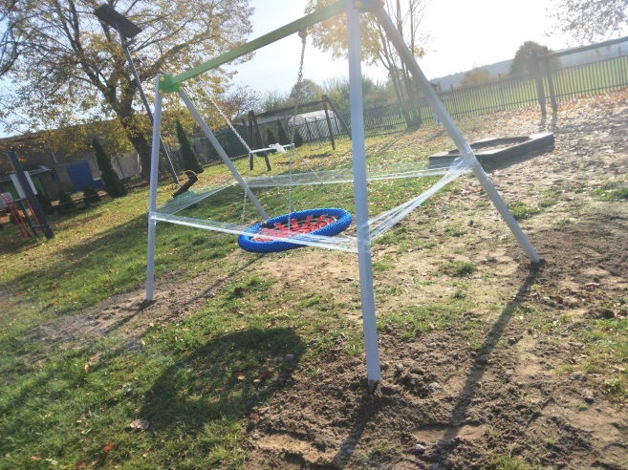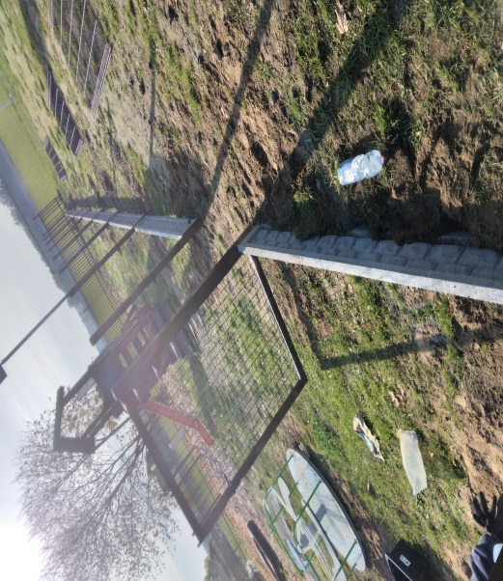
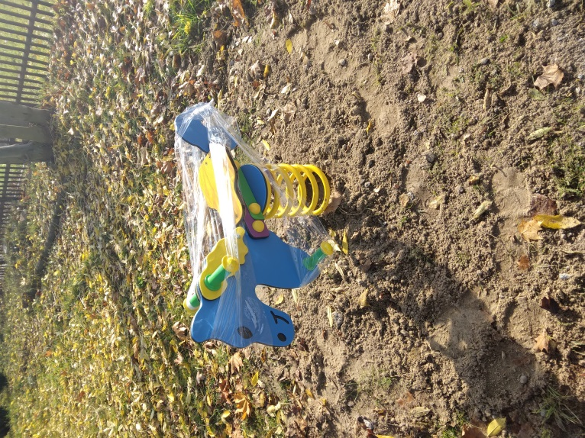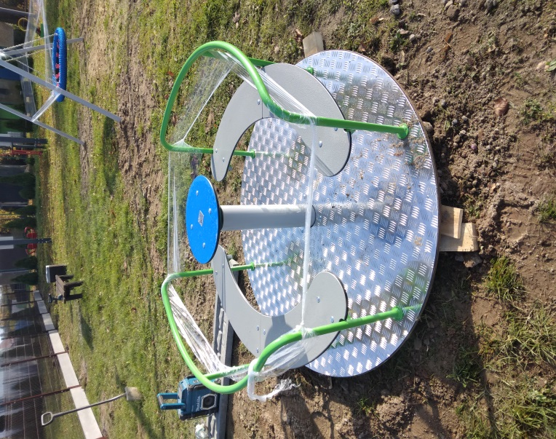
Przebudowa chodnika ulica Mała Poznańska.
Zakres prac obejmuje rozebranie nawierzchni istniejących chodników i zjazdów z płytek chodnikowych w ilości 306m², wykonanie krawężników betonowych wraz z ławą 123mb, roboty ziemne 306m², wykonanie ławy pod krawężniki – 6m³, krawężniki najazdowe 123mb, obrzeża betonowe 15m, chodniki i zjazdy z kostki betonowej 306m², otworzenie nawierzchni z betonu asfaltowego przy krawędzi jezdni 24m². Regulacja studzienek teletechnicznych
z wymianą pokryw na nowe 3szt.
Wykonawca:
Przedsiębiorstwo Budowlano – Drogowe
Szymon Włodarczyk
Cieśle, ul. Potulicka 10/5
64-610 Rogoźno
Realizacja w trakcie. Koszt zadania 76.353,86 zł

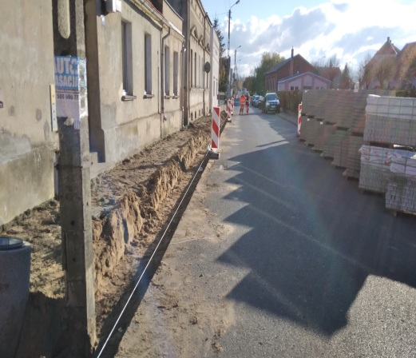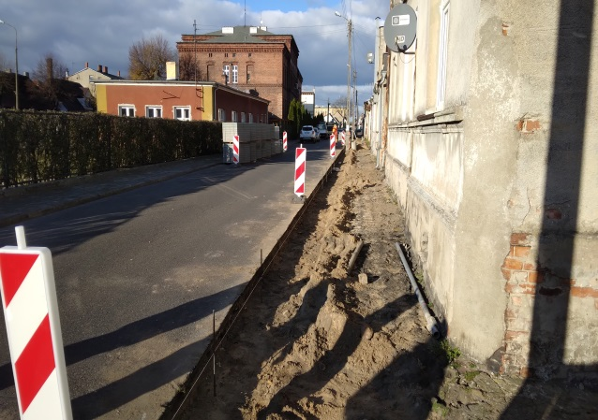

Przebudowa ulicy Kochanowskiego oraz fragmentu ulicy Mickiewicza w Rogoźnie zadanie dofinansowane z Programu Rządowy Polski Ład.

Wniosek został złożony na kwotę 4.750.000,00 zł. Po przetargu kotwa dofinansowania wynosiła 3.869.138,57zł wkład własny 19.428,35zł.
Przedmiot zamówienia jest wykonanie:
  - przebudowy ulicy Jana Kochanowskiego w Rogoźnie oraz fragmentu ul. Adama Mickiewicza na odcinku od al. Marsz. Józefa Piłsudskiego do ul. Bolesława Prusa.
Zakres inwestycji obejmuje:
- odcinek A – ul. Kochanowskiego (droga gminna) o długości około 445 m,
- odcinek B – ul. Mickiewicza (droga gminna) o długości około 170 m.
  - kanalizacji deszczowej w ramach przebudowy ul. Jana Kochanowskiego oraz fragmentu ul. Adama Mickiewicza na odcinku od al. Marsz. Józefa Piłsudskiego do ul. Bolesława Prusa.
Zakres inwestycji obejmuje:
- zdemontowanie istniejącej kanalizacji deszczowej wraz ze studniami i wpustami,
- wykonanie nowej kanalizacji deszczowej.
  - przebudowy rozdzielczej sieci wodociągowej w ul. Kochanowskiego i Mickiewicza.

Wykonawca:
Lider: Przedsiębiorstwo Budowlano – Drogowe
Szymon Włodarczyk
Cieśle
ul. Potulicka 10/5
64-610 Rogoźno
Partner: Przedsiębiorstwo Budowy Dróg
Mateusz Włodarczyk
ul. Paderewskiego 23/4
64-610 Rogoźno
Koszt zadania: 3 888 566,92
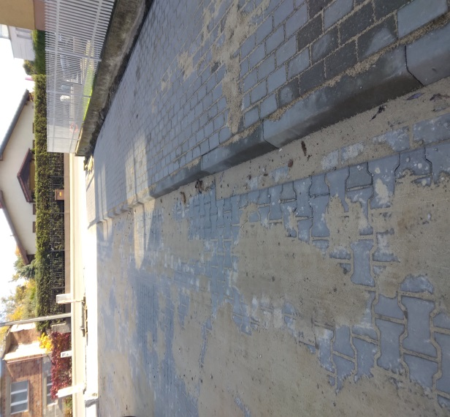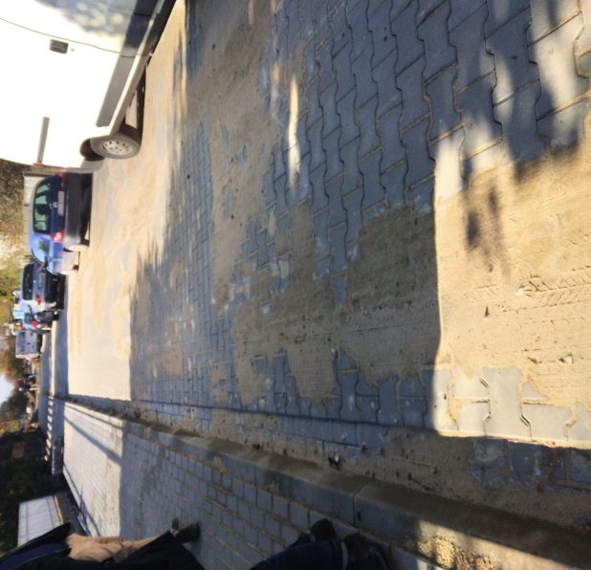

Dokumentacja budowy/przebudowy na terenie Gminy Rogoźno:
PFU - ul. Południowa w Rogoźnie koszt 27.429,00 zł,
Dokumentacja:
Międzylesie 39.606,00zł oraz opracowanie projektu na wykonanie zabezpieczenia gazociągu wysokiego ciśnienia – 50.676,00zł
Boguniewo 32.226,00 zł
Józefinowo 19.803,00 zł
PFU Jaracz 22.755,00 zł
Ruda 14.514,00zł

Dokumentacja jest niezbędna do ogłoszenia przetargu po otrzymaniu dofinansowania
z Programu Polski Ład:
- ul. Południowa
przewidywana wartość inwestycji 2.880.00,00zł,
kwota wnioskowana 2.736.000,00 zł
wkład własny 144.000,00 zł
Celem zadania będzie budowa ul. Południowej na odcinku 626,00m wraz z jednostronnym chodnikiem o szerokości 5,5m. Po chodniku zaplanowano ruch pieszy z dopuszczeniem ruchu rowerowego.
- Międzylesie, Boguniewo, Józefinowo, Jaracz, Garbatka, i Pruśce przewidywana wartość inwestycji 5.430.000,00 zł,
kwota wnioskowana 5.150.000,00 zł
wkład własny 280.000,00 zł

Droga w Międzylesiu – długość drogi projektowanej wynosi 910m. Projekt branży drogowej obejmuje:
- wykonanie robót rozbiórkowych,
- wykonanie obramowań (wykonanie koryta)
- nawierzchnia jezdni z betonowej kostki brukowej 120m²
- nawierzchnia jezdni z betonowej brukowej typu EKO 4005m²
- nawierzchnia zjazdów 152m².

Droga w Boguniewie - projektowa droga wynosi 402,72m.
- wykonanie robót rozbiórkowych,
- wykonanie robót ziemnych
- nawierzchnia jezdni z betonu asfaltowego 2156m²,
- nawierzchnia zjazdów 203m²
- odwodnienie w postaci drenażu przykrytego płytami ażurowymi 537m²

Droga w Józfinowie – długość drogi projektowanej wynosi 172,55m.
Zakres obejmuje:
- nawierzchnia z jezdni z betonowej kostki brukowej 130m2,
- nawierzchnia z jezdni z betonowej kostki brukowej typu EKO 765m2
- utwardzenie pod wiatę 43m2
- nawierzchnia dojść do posesji 12m2,
- nawierzchnia zjazdów indywidulanych 86m2
- nawierzchnia zjazdów publicznych 44m2
- kanał technologiczny 2 x SRS110 167mb
- studzenie rewizyjne SKR-1 8 szt.

Doga w Jaraczu
- nawierzchnia zjazdów z kostki betonowej - 63m2
- nawierzchnia jezdni z kostki betonowej typu ECO 626m2,
- regulacja pionowa studni wodociągowej 4 szt.

Droga Garbatka – inwestycja obejmuje budowę nawierzchni drogowej na odcinku 660m – zakres obejmuje II etap od km 0+970 do km 1+630
- nawierzchnia jezdni z betonu asfaltowego 3300m₂
- nawierzchnia zjazdów z betonu asfaltowego 191m²
- nawierzchnie zjazdów z kostki brukowej 192m²
- pobocze z kruszywa

Droga Pruśce – etap II droga o długości ok. 0,250km
- nawierzchnia z betonu asfaltowego 1078m²
- nawierzchnia zjazdów z betonu asfaltowego 61m²
- Budowa kanalizacji Parkowo – Józefinowo – Grabatka z modernizacją instalacji osadów ściekowych w oczyszczalni w Rogoźnie oraz przebudowa drogi
w miejscowości Ruda
wartość inwestycji 5.400.000,00 zł,
kwota wnioskowana 5.000.000,00 zł
wkład własny 400.000,00 zł

Dokumentacja na ukończeniu. Wydział planuje jeszcze w tym, roku do przystąpienia przetargu.

Dokumentacja przebudowy mostu na terenie Gminy Rogoźno:
Dokumentacja jest niezbędna do ogłoszenia przetargu po otrzymaniu dofinansowania
z Programu Polski Ład:
- Budowa obiektu mostowego na rzece Rudce
wartość inwestycji 1.900.000,00 zł,
kwota wnioskowana 1.805.000,00 zł
wkład własny 95.000,00 zł

Budowa zatok parkingowych na osiedlu przy ulicy Kościuszki w Rogoźnie, działka nr. ew. 1512/18
Zadanie obejmowało budowę zatok parkingowych na drodze gminnej na ulicy Kościuszki
w Rogoźnie. Wykonano zatoki parkingowe z miejscami postojowymi usytuowanymi prostopadle do jezdni. W ramach zadania zostało wykonanych 37 miejsc z kostki brukowej
o szerokości 5,0m. Jezdnia została obramowana krawężnikiem betonowym 15x30 obniżonym.
Wykonawca:
Przedsiębiorstwo Budowlano – Drogowe
Szymon Włodarczyk
Cieśle
ul. Potulicka 10/5
64-610 Rogoźno
Koszt zadania: 89.691,70 zł.

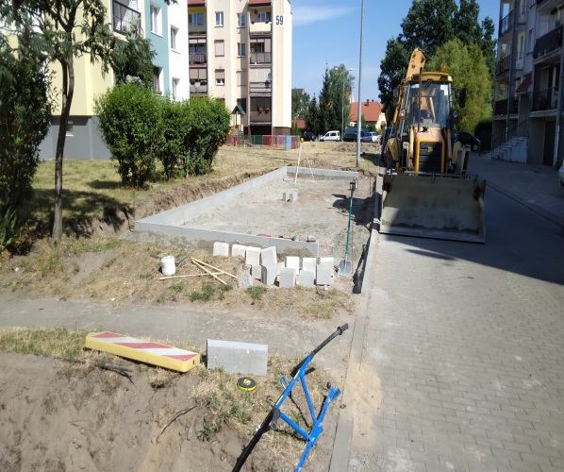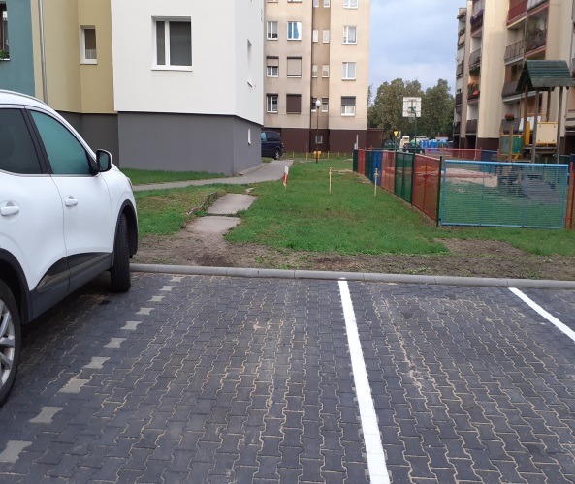

Montaż progu zwalniającego na przejściu dla pieszych na ul. Seminarialnej

Zlecenie zostało zlecone firmie ,,BIMEX” ul. Fabryczna 7, 64-610 Rogoźno na kwotę 10.0000,00 zł. celem realizacji.

Remont drogi gminnej w miejscowości Cieśle Gmina Rogoźno
Przedmiotem inwestycji był remont drogi gminnej (ul. Potulicka) w miejscowości Rogoźno
i Cieśle. Zakres inwestycji obejmował remont drogi na odcinku 1,8 km. Zakres robót budowlanych obejmował remont drogi w zakresie: wykonania nakładki z betonu asfaltowego poprzedzone frezowaniem profilującym, ścinka poboczy, regulacja szerokości istniejącej jezdni (odtworzenie krawędzi i poszerzenie do szerokości jezdni 5,0 m), odtworzenie na fragmentach całej konstrukcji nawierzchni (w miejscu występowania nawierzchni
z betonowej kostki brukowej), remont nawierzchni zjazdów bitumicznych, przełożenie nawierzchni zjazdów z betonowej kostki brukowej.
Zadanie realizowane z zadania o dofinansowanie ,,Remont drogi w miejscowości Cieśle, Gmina Rogoźno” realizowanego ze środków Rządowego Funduszu Rozwoju Dróg

Dofinansowanie: 707.919,82zł
Wkład własny: 471.946,55zł
Łączny koszt inwestycji: 1.179.866,37zł

Przedsiębiorstwo Budowalno – Drogowe
Szymon Włodarczyk
Cieśle
ul. Potulicka 10/5
64-610 Rogoźno
Koszt zadania: 89.691,70 zł.

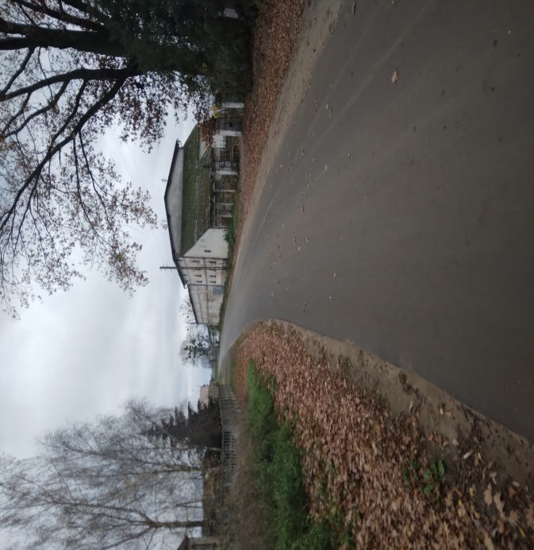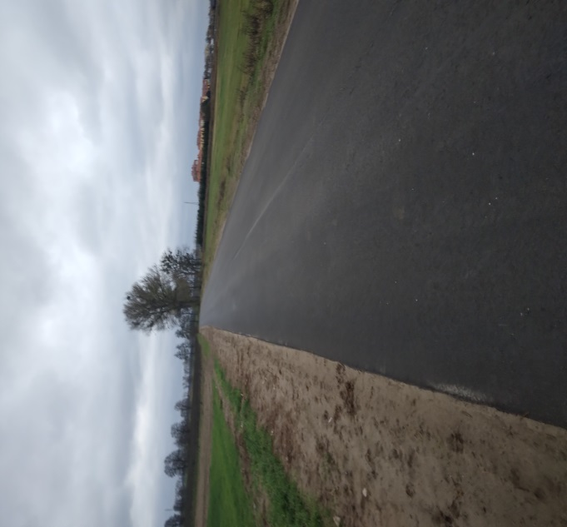

Wykonanie obiektu małej architektury – zagospodarowanie placu zabaw w Pruścach
Zadanie obejmowało wykonanie:
Roboty budowlane:
- Podsypka pisakowa z zagęszczeniem ręcznym
- Nawierzchnie z kostki brukowej betonowej o grubości 6 cm na podsypce cementowo – piaskowej - 348,7 m²
- Ława pod krawężniki betonowa zwykła
- Krawężniki betonowe
- Ława po obrzeża betonowa zwykła
- Obrzeża betonowe

Zestaw zabawowy – szt. 1:
Zestaw zawiera: dwie wieże z zadaszeniem, jeden ślizg 2 szt., gry liczydło i kółko krzyżyk, belkę balansującą, pomost linowy, rurę strażacką.

Huśtawka podwójna szt. 1:
Bujak np. typu motor szt. 1:
Bujak np. typu żyrafa szt. 1:
Ławka metalowa z oparciem szt. 2:
Kosz do segregacji potrójny edukacyjny szt. 1:

Nawierzchnia bezpieczna:
Łączna powierzchnia 128 m².

Zadanie realizowane w ramach Programu Rozwoju Obszarów Wiejskich kwota pomocy 46.613,00 zł.
Wykonawca:
SIMBA Group Sp. z o. o
ul. Zimna 15
20 -204 Lublin
Łączna kwota: 159.844,04 zł
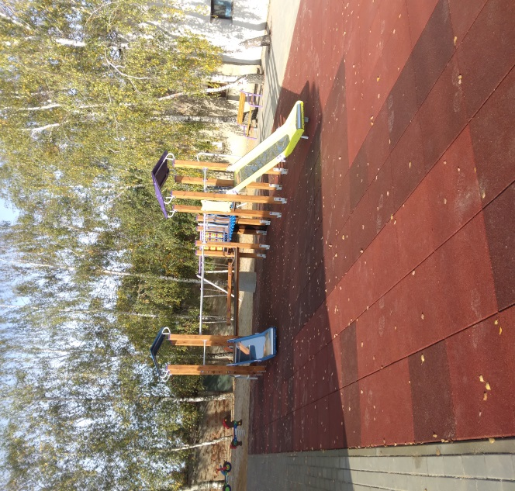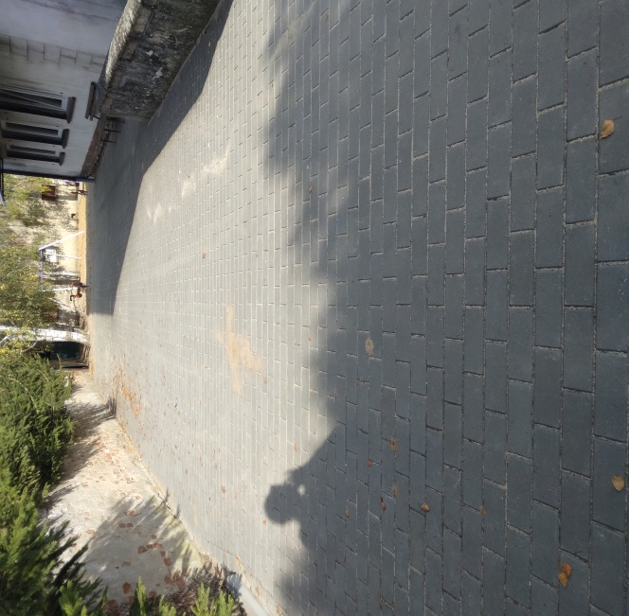

Wykonanie progu zwalniającego w miejscowości Słomowo
Zadanie obejmowało wykonanie progu zwalniającego poduszkowego wraz z ustawieniem oznakowania pionowego oznakowania pionowego oraz projektem organizacji ruchu.

Wykonawca:
VIA-LUK
Łukasz Wiśniewski
ul. Wojska Polskiego 49a
64-610 Rogoźno
Łączna kwota: 10.000,00 zł

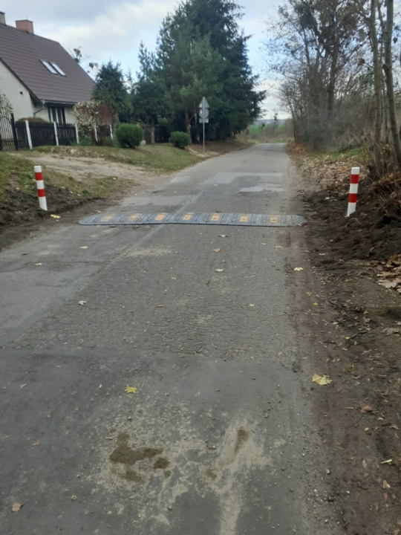

Adaptacja istniejących pomieszczeń na potrzeby pracowni lekcyjnych SP nr 2 w Rogoźnie, zadanie realizowane z RIFL
Modernizacja budynku Szkoły Podstawowej nr 2 im. Olimpijczyków Polskich w Rogoźnie, zadanie realizowane przy dofinansowaniu środków z Rządowego Funduszu Inwestycji Lokalnych

1. Wykonanie instalacji wewnątrz i na zewnątrz użytkowanych budynków Szkoły Podstawowej i. Olimpijczyków Polskich w Rogoźnie instalacji gazowej.
Zakres zadania obejmuje:
- wymianę instalacji c.o. w budynku szkoły,
- wykonanie instalacji gazowej dla zasilania kotła w budynku szkoły.
Kotłownia szkoły
Kocioł dla szkoły zamontowany będzie na zewnętrznej ścianie budynku w szafie gazowej.

Wykonawca:
Przedsiębiorstwo Usługowo – Handlowe
Maciej Kasperkiewicz
ul. Cmentarna 2
87-300 Brodnica
Łączna kwota: 538.564,21 zł

- Zakup szafek w ilości 25szt. 10 drzwiowa
Wykonawca:
LOCOBOX Sp. zo. o
ul. 3 Maja 22/2C
40-096 Katowice
Łączna kwota: 46.305,81 zł

- Wykonanie instalacji elektrycznej
Wykonawca:
Kamil Wojtecki
Za Jeziorem 84
64-610 Rogoźno
Łączna kwota: 109.470,00 zł

- Wykonanie remontu pomieszczenia szatni i sali nr 6
Wykonawca:
Spółdzielnia Socjalna OPUS
ul. Kościuszki 41
64-610 Rogoźno
Łączna kwota: 24.292,50 zł

- Wykonanie toalet w budynku szkoły na parterze dla dziewcząt i chłopców.
Podłączenie nowej kanalizacji o średnicy 100 do misek
Podłączenie umywalek średnica 50 do kanalizacji
Doprowadzenie nowych ujęć wody do WC, misek ustępowych i umywalek 2 komponentów,
Ułożenie glazury ściennej 25,54m²
Ułożenie glazury podłogowej gres 9,20m2
Częściowe skucie posadzek
Zamurowanie włazu w posadzce
Montaż ścianek łazienkowych i drzwiowych
Biały montaż misek WC i umywalek 2 komplety

Wykonawca:
Spółdzielnia Socjalna OPUS
ul. Kościuszki 41
Łączna kwota: 53.243,00 zł

Modernizacja Sali gimnastycznej w Szkole Podstawowej nr 3 w Rogoźnie.
Zakres obejmował poprawę stanu sanitarno – technicznego sali gimnastycznej poprzez malowanie sufitu 389m², malowanie ścian farbą olejną 308m², szlifowanie parkietu i lakierowanie 280m².
Wykonawca:
Spółdzielnia Socjalna OPUS
ul. Kościuszki 41
Łączna kwota: 60.000,00 zł

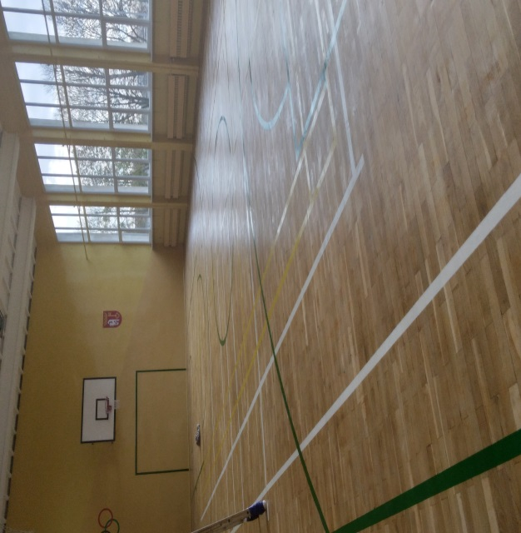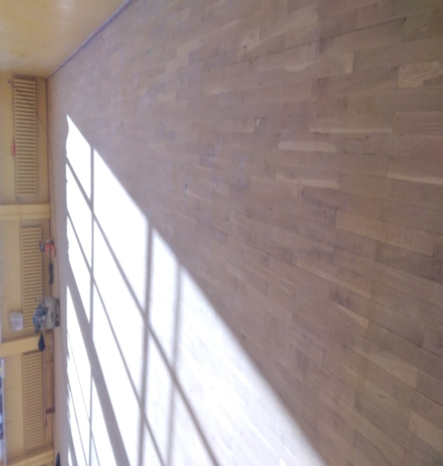

Modernizacja oświetlenia przy przejściach dla pieszych na terenie Gminy Rogoźno
Doświetlenie przejść dla pieszych:
ul. Wojska Polskiego 8 przy RCK
ul. Wielka Poznańska (przy LO)
Realizacja do końca roku.
Wykonawca:
ENEA Oświetlenie Sp. zo. o
Oddział Poznań
Rejon w Pile

Budowa placu zabaw w m. Owieczki wraz z ogrodzeniem
Wykonanie placu zabaw w Owieczkach, którego w skald wchodzi:
Zestaw zabawowy MALTA
Huśtawka wahadłowa 2 osobowa – siedzisko dla mniejszych dzieci i płaskie
Huśtawka wagowa ważka
Bujak jednoosobowy (piesek i miś)
Tablica regulaminowa
Karuzela krzyżowa fafik
Huśtawka typu gniazdo
2 ławki betonowe z oparciem
1 kosz na śmieci

Wykonawca:
Grupa Hydro Sp. z o.o. Sp. K
ul. Farbiarska 28
62-050 Mosina
Koszt: 48 954,00 zł brutto

Wykonanie kompletnego ogrodzenia panelowego wraz z furtą o dł. 72mb w m. Owieczki – przy świetlicy”.
Wykonawca:
CIS
ul. Kościuszki 41
64-610 Rogoźno
Koszt: 10 800,00 zł brutto

